Авторские подвижные игры для физкультурных праздников, досугов и развлечений.
Комракова Зоя Константиновна.
Муниципальное бюджетное дошкольное образовательное учреждение Детский сад комбинированного вида №32 (МБДОУ Д/с №32) п. Балакирево Владимирской области.
Инструктор по физической культуре.

Нельзя себе представить в детском саду физкультурные праздники, досуги и развлечения без подвижных игр. Но бывает трудно подобрать игру по теме праздника. Поэтому я сама создаю подвижные игры, которые подходили бы для задуманного сценария. Например, игру «Полет в космос» придумала для праздника к Дню космонавтики; игру «Фонарики соберем – светофорчики зажжем» – к Дню рождения Светофора; игру «Праздничный салют» – к Дню России. Предлагаю провести эти игры с вашими воспитанниками.

Подвижная игра «Полет в космос».
Задачи:
- укреплять здоровье играющих;
- развивать координацию движения, ловкость, быстроту реакции, внимание;
- воспитывать чувство товарищества.
Необходимое оборудование:
- обручи по количеству детей;
- аудиозапись «космической» музыки.
Ход игры.
По периметру спортивного зала раскладываются обручи по количеству участников игры. Дети встают в круг в центре зала, взявшись за руки. Затем они начинают движение по кругу шагом и произносят слова:
Мы – ребята смелые,
Сильные, умелые.
Сможем все преодолеть.
Даже космос полететь.
Раз, два, три - не зевай,
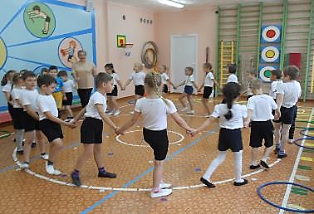
Места в ракетах занимай.
Каждый ребенок занимает место внутри обруча и, взяв его двумя руками, поднимает на уровень талии.
Звучит «космическая» музыка. Дети на носочках легким бегом передвигаются друг за другом по периметру зала. По окончании музыки дети останавливаются, обручи опускают на пол и быстро вновь образовывают круг в центре зала, взявшись за руки.

Подвижная игра «Фонарики соберем – светофорчики зажжем»
Задачи:
- укреплять здоровье играющих;
- развивать координацию движения, ловкость, быстроту реакции, внимание;
- воспитывать чувство товарищества.
Необходимое оборудование:
- трехместные ячейки (основа для светофора);
- пластмассовые шарики красного, желтого и зеленого цветов;
- костюм Светофора для ребенка.
Ход игры.
Дети становятся в шеренгу вдоль центральной стены зала. У каждого в руках ячейки для светофора. Разноцветные шарики-огоньки рассыпаны по всему залу.
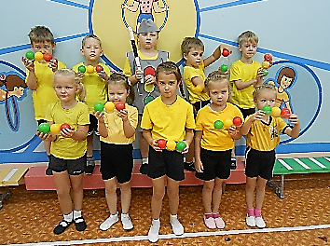
Светофор:
Помогите мне друз Светофора огоньки рассыпались у меня.
Получили светофорчики миниатюрные?
Вы ведь ребятишки умные?
С пола фонарики собирайте
И в гнездышки их по порядку вставляйте.
Под музыку дети собирают шарики и заполняют ими ячейки, чтобы получился светофор. Когда светофоры готовы, дети снова становятся в шеренгу и показывают их зрителям. Светофор-водящий проверяет, правильно ли составлены светофоры.
Роль водящего передается другому ребенку. Игра повторяется.

Подвижная игра «Праздничный салют».
Задачи:
- активизировать двигательные навыки;
- развивать быстроту реакции;
- воспитывать умение действовать в коллективе согласованно.
Необходимое оборудование:
- игровой парашют;
- пластмассовые шарики по цвету секторов парашюта (5-6 штук на каждого ребенка).
Ход игры.
В центре зала на полу раскладывается игровой парашют.
Дети становятся вокруг парашюта, берут его двумя руками и поднимают с пола.
На парашют воспитатель (физрук) высыпает пластмассовые шарики и вместе с детьми произносит следующие слова:
Сейчас салют устроим мы
Небывалой красоты!
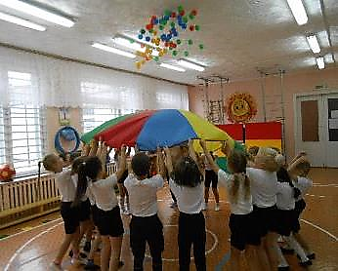
На счет «раз, два» дети раскачивают парашют, а на счет «три» рывком поднимают парашют вверх, чтобы как можно больше шариков упало на пол.
Эта операция повторяется до тех пор, пока все шарики не окажутся на полу. Далее дети аккуратно опускают парашют на пол и по команде «Раз, два, три – шарики собери» поднимают с пола по одному шарику и кладут на сектор парашюта соответствующего цвета.
После того, как все шарики будут собраны, игра повторяется.

